2023年白云区经济和社会发展统计公报
白云区统计局
2024年6月18日

2023年，白云区深入贯彻落实党的二十大精神和习近平总书记视察贵州重要讲话精神，坚持以高质量发展统揽全局，围绕实施主战略、实现主定位和“四主四市”工作思路，深入践行“12345”白云“强省会”奋战路径，全区经济运行呈现总体向好、稳中提质的良好态势，民生福祉持续增进，高质量发展迈出坚实步伐。

一、综 合
根据区（市、县）生产总值统一核算结果，2023年白云区生产总值286.71亿元，同比增长3.0%。分产业看，第一产业增加值9.03亿元，增长3.2%；第二产业增加值145.63亿元，增长0.5%；第三产业增加值132.05亿元，增长5.9%。人均地区生产总值59323元，增长0.3%。
图1 2023年三次产业增加值及增长速度

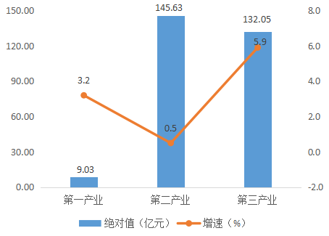

图2 2023年三次产业增加值占地区生产总值比重
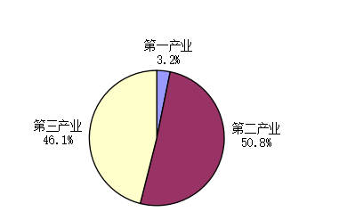
第一产业、第二产业、第三产业增加值占生产总值的比重分别为3.2%、50.8%和46.1%。与上年比，第一产业比重提高0.1个百分点，第二产业比重回落2.0个百分点，第三产业比重提高2.0个百分点。
全年居民消费价格比去年上涨0.1%。其中，衣着价格上涨5.3%，其他用品和服务价格上涨2.8%，居住价格上涨0.3%，生活用品及服务价格上涨0.1%，交通和通讯价格下降2.3%，食品烟酒价格下降0.2%，教育文化和娱乐价格下降0.2%，医疗保健价格与去年持平。
表1 2023年居民消费价格指数
指标名称 | 指数（上年=100）
居民消费价格指数（%） | 100.1
#食品烟酒类 | 99.8
衣着类 | 105.3
居住类 | 100.3
生活用品及服务类 | 100.1
交通和通讯类 | 97.7
教育文化和娱乐类 | 99.8
医疗和保健类 | 100.0
其他用品和服务类 | 102.8
高质量发展成效显著。全年新引进产业项目到位资金46.17亿元，其中工业项目占比57.3%。营商环境不断优化，年末白云区市场主体4.59万户，比上年增长12.4%；年末主体注册资本1545.56亿元，增长13.2%。

二、农 业
全年农林牧渔业总产值152337万元，比上年增长3.4%。其中，种植业总产值129223万元，比上年增长3.8%；林业总产值4183万元，比上年增长4.6%；畜牧业总产值6961万元，比上年下降6.8%；渔业总产值320万元，比上年增长5.4%；农林牧渔专业及辅助性活动总产值11650万元，比上年增长6.1%。
全年粮食播种面积15344.92亩，比上年下降0.7%；其中，谷物播种面积1028.67亩，比上年下降18.1%；玉米播种面积13580.90亩，比上年增长0.9%；豆类播种面积509.21亩，比上年增长1.8%；薯类播种面积226.14亩，比上年下降6.6%。
全年粮食产量4709.65吨，比上年增长0.3%。其中，夏粮产量32.79吨，比上年增长0.5%；秋粮产量4676.86吨，比上年增长0.3%。
图3 2019-2023年粮食产量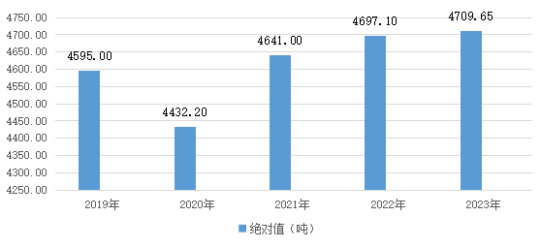

表2 2023年主要农产品产量及其增长速度
指标名称 | 单位 | 绝对数 | 比上年增长（±%）
粮食作物产量 | 吨 | 4709.65 | 0.3
按夏秋粮分
夏粮（折粮） | 吨 | 32.79 | 0.5
秋粮 | 吨 | 4676.86 | 0.3
按类别分
其中：谷物 | 吨 | 4628.73 | 0.3
豆类 | 吨 | 33.09 | 8.5
薯类（折粮） | 吨 | 47.83 | -5.5
油料作物
油菜籽 | 吨 | 184.64 | 16.1
蔬菜及食用菌 | 吨 | 94264.39 | 5.8
茶叶 | 吨 | 4.00 | -
园林水果 | 吨 | 12553.5 | -4.7
梨 | 吨 | 230.63 | -23.8
桃 | 吨 | 584.16 | 1.1
猕猴桃 | 吨 | 1702.79 | 9.3
杨梅 | 吨 | 621.08 | 6.4
全年肉类总产量2154.82吨，比上年下降1.5%；禽蛋产量230.00吨,比上年下降5.9%；水产品产量154.00吨，比上年增长305.3%。
表3 2023年主要畜产品产量及牲畜存栏、出栏情况
指标名称 | 单位 | 绝对数 | 比上年增长（±%）
肉类总产量 | 吨 | 2154.82 | -1.5
其中：猪肉 | 吨 | 1668.72 | -1.5
牛肉 | 吨 | 41.60 | 2.9
羊肉 | 吨 | 5.32 | -30.5
禽肉 | 吨 | 439.18 | -1.1
牛奶产量 | 吨 | - | -
禽蛋产量 | 吨 | 230.00 | -5.9
猪出栏数 | 头 | 17538.00 | -1.0
牛出栏数 | 头 | 287.00 | 4.4
羊出栏数 | 只 | 295.00 | -28.7
家禽出栏数 | 只 | 211059.00 | -4.3
猪存栏数 | 头 | 10648.00 | -12.5
牛存栏数 | 头 | 616.00 | 0.5
羊存栏数 | 只 | 136.00 | -38.5
家禽存栏数 | 只 | 94284.00 | -25.2
全区高标准农田面积占耕地面积38.26%，林下经济利用面积达4.85万亩、林下经济全产业链产值达到4.5亿元。

三、工业和建筑业
全年全部工业增加值108.68亿元，比上年增长6.2%。规模以上工业增加值增长4.3%，其中，轻工业增加值下降3.9%，重工业增加值增长9.3%；分经济类型看，国有控股企业增加值下降8.2%；民营企业增加值增长16.6%；股份制企业增加值增长4.5%；外商及港澳台投资企业增加值增长4.8%；大中型企业增加值增长4.1%；小微型企业增加值增长4.6%。
图4 2019年-2023年全部工业增加值及增速
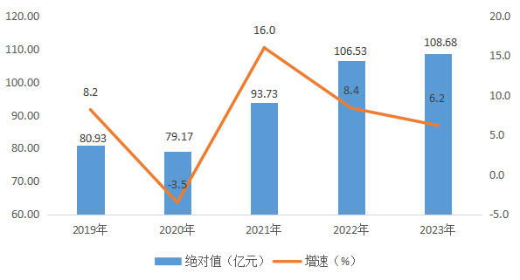
区本级规模以上工业四大重点产业（行业）增加值增长7.1%,占规模以上工业增加值的72.8%，分别是，电子信息制造业增长113.9%、生态特色食品业增长9.3%、先进装备制造业增长6.6%、铝及铝加工业下降11.4%。其中，“一主一特”产业电子信息制造业、生态特色食品业分别拉动区本级规模以上工业增加值增长5.1、2.1个百分点。

表4 2023年区本级规模以上工业重点产业（行业）增加值增长速度
指标名称 | 比上年增长  （±%）
重点产业（行业） | 7.1
电子信息制造业 | 113.9
生态特色食品业 | 9.3
先进装备制造业 | 6.6
铝及铝加工业 | -11.4
全区30个工业行业中，20个行业增加值呈增长趋势，其中增速前五的行业分别是：汽车制造业增加值增长478.0%；电力、热力生产和供应业增加值增长253.0%；木材加工和木、竹、藤、棕、草制品业增加值增长187.4%；金属制品业增加值增长75.3%；农副食品加工业增加值增长73.6%。
表5 2023年规模以上工业主要行业增加值增长速度
指标名称 | 比上年增长  （±%）
汽车制造业 | 478.0
电力、热力生产和供应业 | 253.0
木材加工和木、竹、藤、棕、草制品业 | 187.4
金属制品业 | 75.3
农副食品加工业 | 73.6
黑色金属冶炼和压延加工业 | 49.4
废弃资源综合利用业 | 26.7
医药制造业 | 25.8
有色金属矿采选业 | 22.9
化学原料和化学制品制造业 | 15.1
全区有规模以上工业产品45种，其中26种产品产量实现正增长，增长面达57.8%。正增长的产品中，22种产品产量实现两位数增长，其中，钢结构2.53万吨，比上年增长360.0%；金属门窗及类似制品0.24万吨，比上年增长71.4%；食品添加剂0.10万吨，比上年增长61.0%

表6 2023年规模以上工业主要产品产量及其增长速度
产品名称 | 计量单位 | 产量 | 比上年增长（±%）
饮料 | 万吨 | 103.62 | 6.8
家具 | 万件 | 19.58 | 16.8
钢结构 | 万吨 | 2.53 | 360.0
钢材 | 万吨 | 12.63 | 53.1
中成药 | 万吨 | 0.68 | 26.3
金属门窗及类似制品 | 万吨 | 0.24 | 71.4
食品添加剂 | 面 | 0.10 | 61.0
铁路货车 | 辆 | 1150.00 | 15.0
金属紧固件 | 万吨 | 326.25 | 1.3
塑料制品 | 万吨 | 0.33 | 17.9
全年建筑业增加值37.18亿元，具有资质等级的总承包和专业承包建筑企业33个。
图5 2019-2023年建筑业增加值及增长速度

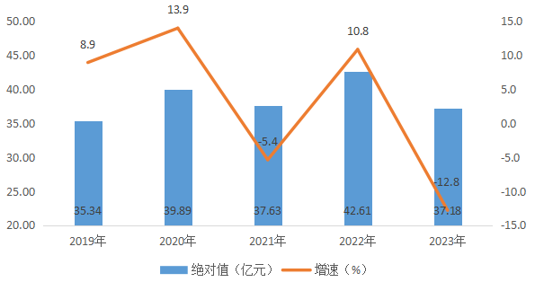

四、固定资产投资
全年固定资产投资比上年下降24.5%。分产业看，第二产业投资比上年下降32.8%；第三产业投资比上年下降19.5%。
表7 2023年分行业固定资产投资增长速度
指标 | 比上年增长（±%）
固定资产投资 | -24.5
第一产业 | —
第二产业 | -32.8
#工业（不含工业园区基础设施） | -33.6
#酒、饮料和精制茶制造业 | 6.4
印刷业和记录媒介的复制 | 265.6
橡胶和塑料制品业 | 18.3
非金属矿制品业 | 5.1
有色金属冶炼和压延加工业 | -19.3
电气机械及器材制造业 | 1.1
第三产业 | -19.5
#交通运输、仓储和邮政业 | 112.9
信息传输、计算机服务和软件业 | —
批发和零售业 | -37.5
住宿和餐饮业 | 24.5
教育 | -0.2
卫生和社会工作 | -68.8
文化、体育和娱乐业 | 303.4

五、市场消费
全年社会消费品零售总额96.75亿元，比上年增长3.0%。其中，限额以上单位消费品零售额31.74亿元，下降4.1%。按经营地统计，城镇消费品零售额31.74亿元，下降4.1%；按消费类型分，商品零售29.77亿元，下降5.0%；餐饮收入1.97亿元，增长14.4%。
限额以上单位商品零售额中，粮油、食品类零售额比上年下降6.4%，饮料类下降7.1%，烟酒类增长12.8%，服装、鞋帽、针纺织品类下降1.8%，化妆品类下降2.2%，金银珠宝类增长8.4%，日用品类增长2.5%，家用电器和音响器材类增长180.2%，中西药品类下降76.9%，文化办公用品类增长29.6%，家具类下降3.4%，石油及制品类增长10.5%，新能源汽车类下降23.2%。
图6 2019-2023年社会消费品零售总额及增长速度

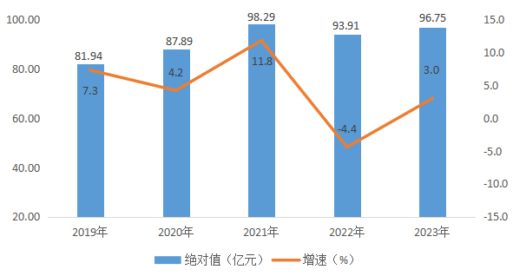

表8 2023年社会消费品零售总额完成情况
行业分类 | 绝对值（亿元） | 比上年增长（±%）
社会消费品零售总额 | 96.75 | 3.0
#限额以上 | 31.74 | -4.1
按销售单位所在地分：
城镇 | 31.74 | -4.1
其中：城区 | 31.74 | -4.1
乡村 | 0.00 | -
按消费形态分：
餐饮收入 | 1.97 | 14.4
商品零售 | 29.77 | -5.0
粮油、食品类 | 9.42 | -6.4
饮料类 | 0.81 | -7.1
烟酒类 | 2.66 | 12.8
服装、鞋帽、针纺织品类 | 0.33 | -1.8
化妆品类 | 1.38 | -2.2
金银珠宝类 | 0.05 | 8.4
日用品类 | 1.43 | 2.5
家用电器和音像器材类 | 0.12 | 180.2
中西药品类 | 0.30 | -76.9
文化办公用品类 | 0.16 | 29.6
家具类 | 0.03 | -3.4
石油及制品类 | 2.51 | 10.5
汽车类 | 4.78 | -10.8
其中：新能源汽车 | 2.29 | -23.2
其中：新车 | 4.78 | -4.3

六、对外经济
全年外贸进出口总额84302万元，其中出口83620万元，进口682万元；实际利用外资4340万美元。

表9 2019-2023年进出口总额
年份 | 进出口 | 出口 | 进口 | 单位
2019 | 9880.00 | 9858.00 | 22.00 | 万美元
2020 | 91676.00 | 91251.00 | 425.00 | 万美元
2021 | 13368.60 | 12685.70 | 682.91 | 万美元
2022 | 157028 | 156301 | 726 | 万元
2023 | 84302 | 83620 | 682 | 万元
注：2022年开始，以人民币为单位。

七、交通、邮电和旅游
全年全区农村公路总里程315.33千米，其中代管省道36.32千米，县道108.74千米，乡道77.71千米，村道74.27千米，通组公路18.28千米。年末全区有公交客运企业1家，线路19条（其中跨区公交线路1条），客运车辆79辆，载客座位1656个。全年客运量479.42万人次，客运周转量2397.1万人公里。
全年实现邮电业务总量18409万元，其中，电信业务总量15187万元,比上年增长5.0%；邮政业务总量3222万元，比上年增长1.1%。互联网宽带接入用户83172户，移动电话用户182417户。
全年旅游总人数677.11万人次，旅游总收入78.55亿元。

八、财政和金融
全年财政总收入25.28亿元，比上年增长38.2%；一般公共预算收入13.12亿元，同比增长14.3%；一般公共预算支出31.49亿元，同比增长3.3%。

表10 2023年财政收支完成情况
指标名称 | 绝对数（亿元） | 比上年增长(±%)
财政总收入 | 25.28 | 38.2
#一般公共预算收入 | 13.12 | 14.3
税收收入 | 21.70 | 40.6
一般公共预算支出 | 31.49 | 3.3
#一般公共服务支出 | 6.17 | -4.2
公共安全支出 | 2.01 | -3.2
教育支出 | 9.40 | 10.1
社会保障和就业支出 | 2.14 | -0.6
卫生健康支出 | 1.40 | 8.0
城乡社区支出 | 3.26 | 16.3
农林水支出 | 1.57 | -7.2
住房保障支出 | 1.77 | 49.9
全年全区金融机构人民币各项存款余额541.67亿元，比去年同期增加33.84亿元；各项贷款余额731.88亿元，比去年同期增加84.86亿元。
表11 2023年金融机构信贷收支情况
指标名称 | 年末数（亿元） | 同比增长（±%）
人民币各项存款余额 | 541.67 | 6.7
人民币各项贷款余额 | 731.88 | 13.1

九、教育和科学技术
年末各级各类学校专任教师5182人。小学适龄儿童入学率100.44%,初中适龄少年入学率103.07%,高中阶段毛入学率95.07%（含流动人口）。中等职业学校4所，中等职业学校在校生8529人。
表12 2023年教育事业情况
指标名称 | 单位 | 绝对数
各级各类学校数 | 所 | 219
各级各类在校学生 | 人 | 79137
各级各类学校专任教师数 | 人 | 5182
中等职业教育学校 | 所 | 4
招生数 | 人 | 3071
在校生数 | 人 | 8529
普通高中 | 所 | 7
招生数 | 人 | 3460
在校生数 | 人 | 9445
毕业生数 | 人 | 3145
高中阶段毛入学率 | % | 95.07
初中学校 | 所 | 18
招生数 | 人 | 5356
在校生数 | 人 | 14624
毕业生数 | 人 | 4444
初中适龄少年入学率 | % | 103.07
初中阶段在校生辍学率 | % | 0
普通小学 | 所 | 54
招生数 | 人 | 7301
在校生数 | 人 | 37548
毕业生数 | 人 | 5590
小学适龄儿童入学率 | % | 100.44
小学在校生辍学率 | % | 0
特殊教育学校 | 所 | 1
招生数 | 人 | 46
在校生数 | 人 | 205
幼儿园 | 所 | 139
在园幼儿数 | 人 | 17437
全年36家企业通过国家高新技术企业认定，通过率达75%，为近五年最高，全区高新技术企业总数突破86家；新增国家级专精特新企业1个；新增省级创新示范企业1个；新增省级孵化器1个，市级孵化器1个；新增市级企业技术中心2个；全区共有企业技术中心31家，工业设计中心9家，技术创新示范企业12家，省级产学研结合示范基地1家，国家地方联合工程中心2家，工程技术研究中心14家，合格评定国家认可实验室6家，重点实验室1家，孵化器、众创空间5家，转移转化机构1家，其他创新机构13家。帮助企业争取省、市项目立项和创新研发扶持资金1888万元。

十、文化、卫生和体育
全区共有艺术表演团体1个，文化馆1个，文化站10个，综合文化服务中心89个，图书馆1个，年末图书馆馆藏纸质图书39.32万册，电子书10万册。
全区年末有医疗机构242家，其中三级综合医院2家，二级综合医院5家，二级专科医院1家，妇幼保健院1家，一级医院7家，疾控中心1家，精神病防治康复站1家，乡镇卫生院5家，社区卫生服务中心8家，社区卫生服务站13家，村卫生室57家，门诊部1家，医务室2家，个体诊所 138家。医疗机构实际开放床位3819张，每千人拥有床位7.79张；每千人口执业医生数（含助理）4.16、每千人口护士数6.45，全区已注册全科医师有68人，每个乡镇卫生院拥有1名以上全科医生。
全区共有体育场地902个，其中区级生态体育公园5个，区属全民健身中心1个，室外全民健身路径工程196个。体育场地面积132万平方米，人均体育场地面积2.78平方米。

十一、生态环境
全年二氧化硫年均值为0.007毫克/立方米，达到国家年均值二级标准；二氧化氮年均值为0.01毫克/立方米，达到国家年均值二级标准；大气可吸入颗粒物（PM10）年平均值为0.038毫克/立方米，达到国家年均值二级标准；PM2.5年平均浓度为0.027毫克/立方米，达到国家年均值二级标准。白云区环境空气质量优良率99.2%，四个省控断面水质达标率为 100%，1 个县级以上集中式饮用水水源地水质达标率100%。

十二、人民生活
全区城镇居民人均可支配收入47249元，比上年增长4.3%。全区农村居民人均可支配收入26908元，增长7.5%。城乡收入差距不断缩小，城乡收入比由上年的1.81下降到1.76。
图7 2019-2023年城镇及农村居民人均可支配收入（元）

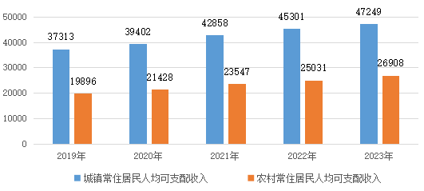

十三、人口、就业与社会保障
年末常住人口49.00万人，比上年增长2.8%；年平均人口48.33万人，增长2.7%。
年末城镇新增就业人数10454人。
年末全区养老机构12个，床位824张。
年末基本养老保险参保人数14.49万人，比上年增长6.7%；工伤保险参保人数15.73万人，比上年增长2.7%；失业保险参保人数5.98万人，比上年增长2.2%。
表13 2023年社会保险情况
指标名称 | 单位 | 绝对数 | 比上年增长（±%）
基本养老保险参保人数 | 万人 | 14.49 | 6.7
其中：职工 | 万人 | 12.70 | 6.7
工伤保险参保人数 | 万人 | 15.73 | 2.7
失业保险参保人数 | 万人 | 5.98 | 2.2
职工基本医疗参保人数 | 万人 | 6.73 | -
注：职工基本医疗参保人数为实时征缴人数。

注释:
1.公报中所列数据均为初步统计数，本文数据不做机械处理。
2.生产总值和各产业增加值绝对数为当年价格，增长速度按可比价格计算。
3.规模以上工业指年主营业务收入为2000万元及以上工业企业。
4.固定资产投资统计口径为计划总投资500万元及以上固定资产项目投资和全部房地产开发项目投资。
5.资料来源：交通数据来自白云区交通运输局；邮政业务数据来自中国邮政集团有限公司贵阳市白云区分公司；电信业务数据来自中国电信股份有限公司贵阳白云区分公司；文化、体育、旅游数据来自区文体广电旅游局；财政数据来自区财政局；金融数据来自区金融工作服务中心；教育数据来自区教育局；科学技术数据来自区科技局；卫生数据来自区卫健局；城镇新增就业、社会保障数据来自区人力资源和社会保障局；医保数据来自区医保局；养老机构及床位数据来自区民政局；环境监测数据来自市生态环境局白云分局；物价数据来自国家统计局贵阳调查队;市场主体数据来自区市场监管局；高标准农田数据、林下经济数据来自区农业农村局；对外经济数据来自区商促局；其他数据均来自区统计局。

